**江苏省仪征中学2022-2023学年度第一学期高二地理学科导学案**

**课时4　地球的演化**

研制人：李学忠 审核人：林爱红

班级：__________ 姓名：__________ 学号：________ 授课日期：2022年12月23日

**【课程标准及要求】**

|  |  |
| --- | --- |
| 课程标准 | 学习目标 |
| 运用示意图及资料，说明地球的演化 | 1、地质年代、地层、化石  2、地球的演化 |

**【导读——读教材，夯基础】**

阅读必修一教材

**【导学——培素养，引价值】**

**一、 地质年代**

1. 地质年代：常用的地质年代有三级单位，由大到小依次是______________。

2. 地层：地壳上部呈带状展布的________或________。

3. 化石：地层中保存的不同时代的__________________。

**二、 演化历程**

|  |  |  |
| --- | --- | --- |
| 地质年代 | | 地球演变特点 |
| 冥古宙 | | ________阶段，地球经历了复杂而有序的发育与变化 |
| 太古宙 | | 地球上是一片深浅多变的________。是形成________矿的重要时代，中期出现最________的生物 |
| 元古宙 | | 地壳运动________。除________外，还出现了________等低等的多细胞生物 |
| 显  生  宙 | 古生代 | 中后期，________大大增加。早期______________动物繁盛；中期出现________；后期出现________。中后期________植物繁生。后期是重要的________时期；末期发生了地球历史上最大的________事件 |
| 中生代 | 陆地面积空前扩大，________地带地壳运动剧烈。________动物盛行，后来空中出现了________；________植物迅速发展；也是重要的造煤时期；末期________突然从地球上销声匿迹 |
| 新生代 | 发生规模巨大的________运动，形成现代地貌格局及海陆分布；________动物和________植物大发展，出现了________类；第四纪出现了________ |

**【导思——析问题，提能力】**

易错提醒1　化石就是指古代生物的遗体。

易错提醒2　铁矿主要形成的地质年代为元古宙。

易错提醒3　植物是由蕨类植被→裸子植被→被子植被的演变过程。

易错提醒4　恐龙在显生宙古生代从地球上消失。

易错提醒5　人类出现在新生代第三纪。

**【导练——解例题，找方法】**

读地质剖面略图，回答1～2题。

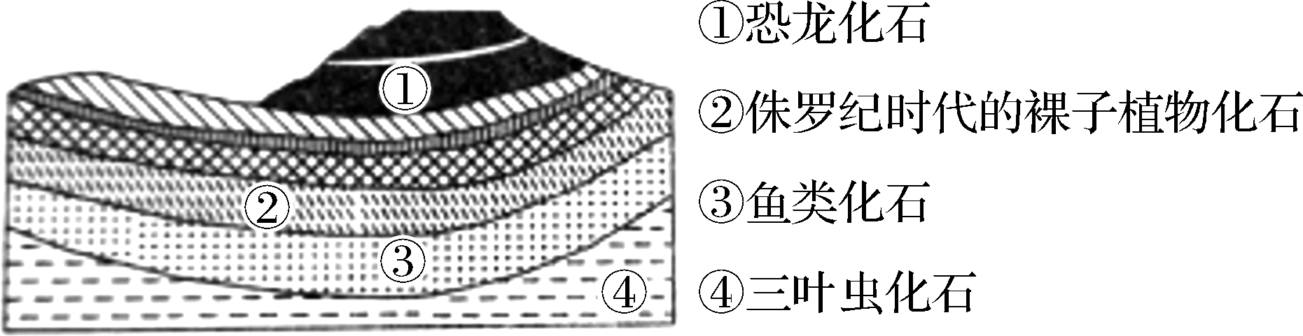

1、图中属于古生代地层的是（　　）

A. ①② B. ②③ C. ③④ D. ①④

2、根据图中化石，这一时期动物演化的过程是（　　）

A. 脊椎动物、爬行动物、海生无脊椎动物

B. 爬行动物、海生无脊椎动物、脊椎动物

C. 海生无脊椎动物、脊椎动物、爬行动物

D. 海生无脊椎动物、爬行动物、脊椎动物

**【课堂检测】**

读下图，完成下题。

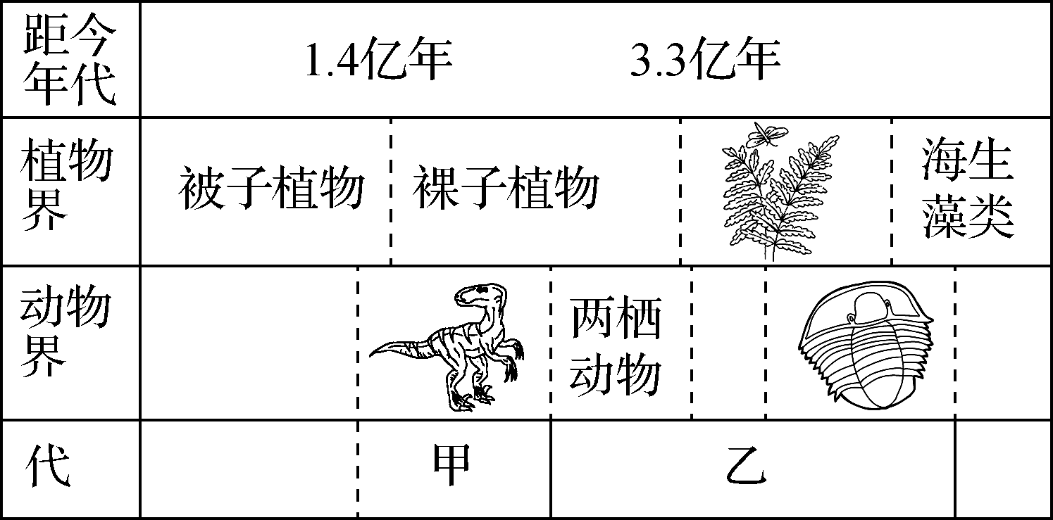

1. 关于甲、乙两个地质年代示意图，下列说法正确的是（　　）

A. 甲是古生代，乙是中生代 B. 甲是古生代，乙是元古代

C. 甲是中生代，乙是古生代 D. 甲是新生代，乙是古生代

2. 据图可知，乙的末期（　　）

A. 出现被子植物 B. 恐龙灭绝

C. 蕨类植物明显衰退 D. 爬行动物盛行

**【导悟——拓思维，建体系】**

**江苏省仪征中学2022—2023学年度第一学期高二地理学科合格考作业**

**课时4　地球的演化 课后练习**

研制人：李学忠 审核人：林爱红

班级：________姓名：________学号：_______时间：12月23日作业时长：20分钟

一、 单项选择题

地层（如下图）具有时代的印记，所以地层就有所谓上下或新老关系，它是人类了解地球历史的书页。据此完成1～2题。

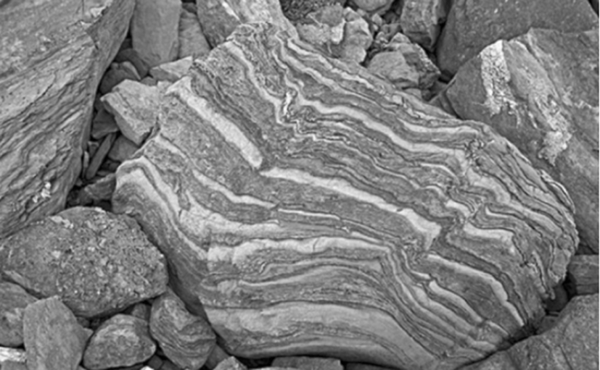

1. 图示地层最明显的特点是（　　）

A. 层状构造 B. 含有化石

C. 出露地表 D. 岩石年龄

2. 通过研究某一地区地层结构的变化可以了解该地区地质历史时期的（　　）

A. 海陆变迁 B. 气候变化

C. 生物演化 D. 地壳运动

某地层分布有如下图所示化石，读图回答3～4题。

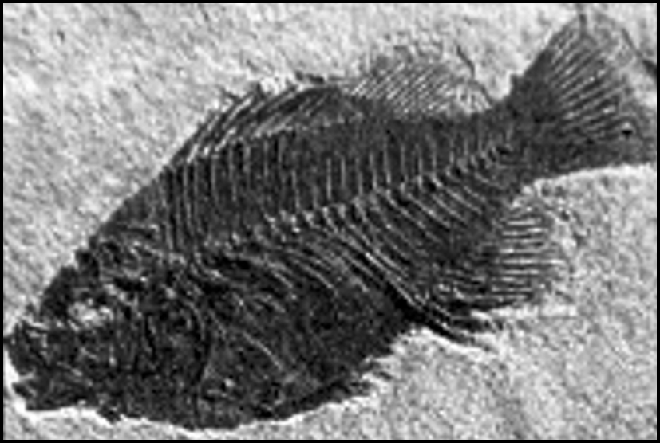

3. 该地层形成的时间最不可能的是（　　）

A. 寒武纪 B. 奥陶纪

C. 志留纪 D. 泥盆纪

4. 该地层形成的地理环境是（　　）

A. 盆地 B. 高山

C. 湖泊 D. 高原

在不同的地质历史时期，具有不同特点的自然环境孕育了不同的生物种类和地质历史事件。读下图，完成5～6题。

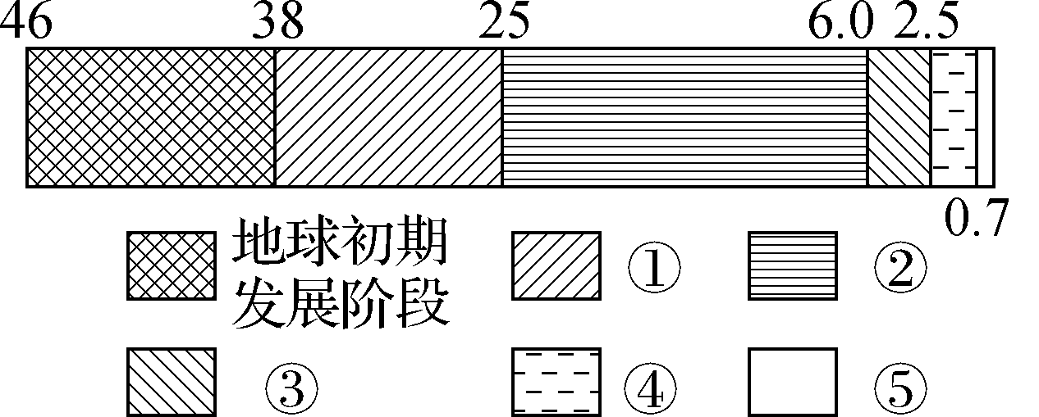

5. 含三叶虫化石的地层是（　　）

A. ① B. ②

C. ③ D. ④

6. 地质历史上两次全球性生物大规模灭绝的时期是（　　）

A. ①末期和②末期 B. ②末期和③末期

C. ③末期和④末期 D. ④末期和⑤末期

（★）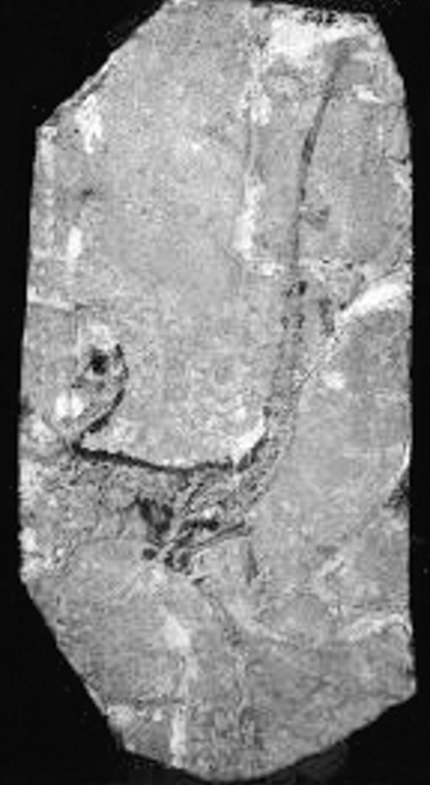中国地质博物馆的馆藏精品中华龙鸟化石，产于我国辽宁省西部含有火山灰的湖泊沉积形成的页岩中，该岩层还含有丰富的各类动植物化石。右图是中华龙鸟化石图片。读图回答7～8题。

7. 含有中华龙鸟化石的页岩属于（　　）

A. 沉积岩 B. 变质岩

C. 侵入岩 D. 喷出岩

8. 根据化石推断，中华龙鸟最可能的生存环境是（　　）

A. 火山频发的高原山地

B. 温暖湿润的湖泊附近

C. 风沙肆虐的沉积盆地

D. 冰川广布的高寒荒漠

二、 综合题

9. （★）科学家在地层中发现未被破坏的沉积岩层的次序，如下图所示，图中Ⅱ层中有物种A化石，Ⅰ层中有物种B化石。读图完成下列问题。

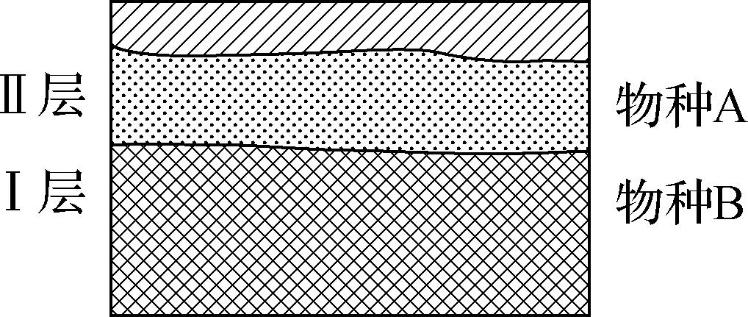

（1） 化石是地层里古代生物的________、________及________。

（2） 在研究地层中古生物化石的结构时发现，越是古老地层中发掘的生物化石结构越________，越新的地层中发掘的生物化石结构越________。

（3） 试比较物种A与物种B的主要差异。

（4） 在Ⅱ层里能否找到物种B的化石？为什么？